TD LES USAGES PEDAGOGIQUES DES MATERIELS DANS LES Leçons D’EPS

1 - Travail réflexif sur sa pratique et partage collectif : Compléter le tableau ci-dessous
APSA champ  1 | Objectif visé | Caractéristiques élève prises en compte | Choix et usage du matériel | Pourquoi ces choix et usages | Pour aller plus loin  Autres perspectives
 | Ici, on recherche l’obj visé de la leçon et/ou S° apprentissage avec le plus de précision possible (pas en quantité mais en contenus ciblés et visés | Caractq précises  - Observées  - Entendues  - Discutées  - Ds vestiaires  - Ds leçon  - Ds séq antérieure…  - Ds rdv parents  - Ac infirmère…  - Ac PP | Expliquer l’usage : qui fait quoi, quand, comment  Pour chaque matériel  Et Obj du matériel (intention visées) | dépasser les intentions visées et procédures mobilisées au travers l’usage de chaque matériel  Quelles stratégies d’intervention aussi ? | Serait-ce le même aménagement, même choix dans un autre établissement, avec une autre classe du même étab, avec un autre Prof ?
Relais vitesse | Obj à atteindre accessible  (visibles ? construire des repères extérieur à soi ?)  ?  Courir vite  (est-ce le seul obj atteignable en terme d’apprentissage par l’utilisation du chrono ?)  S’exprimer  Verbaliser ce qu’il y a à faire | Elèves visuels, manque repères (lesquels ?),  Logique de pratique pour agir sans envie progrès, pour amusement  Rel° à erreur et échec  (à préciser, très générique)  Difficulté à communiquer action/percept° résultats  Càd ?  Gestion émotions  Càd ? | Plots couleurs  Fiches obs° dans zones, Expliquer l’usage complet  Et lien avec obj de leçon ou S°  Support interactions (lesquelles)  Critères binaires  (ex en relais vit)  Chrono  Transmission ds échanges  (lien avec obj annoncé ?)  FB oraux  é-é  Prof-é  Où  Après (la leçon, l’action ?) | Fonction organisationnelle de l’espace =  un plot est un obj précis et si la couleur est identique on peut changer la forme du plot  Pour guider  (quoi ?, par quel procédé ?)  Elément stabilisateur (de quoi ?) comment il le permet. Lien avec l’obj annoncé colonne 1 ?  Théories socio-constructivistes | Un camarade positionné au niveau du plot à atteindre  Cela rend l’obj identifiable avec une indication prenant du volume dans l’espace et facilite l’identification.  Place de la vidéo

APSA  Champ  2 | Objectif visé | Caractéristiques élève prises en compte | Choix et usage du matériel | Pourquoi ces choix et usages | Pour aller plus loin  Autres perspectives
escalade | Construction de codes de fonctionnement de groupe permettant à Prof + é avoir un repère visuel pour savoir qui a validé ses points sécuritaires pour chaque grimpe. | LP  Attention consigne - - -  par envie de pratique forte  qq élèves ac attention ++ | Flag  Expliquer l’usage : qui fait quoi, quand, comment  Chrono  Expliquer l’usage : qui fait quoi, quand, comment  Fiche obs°  Expliquer l’usage : qui fait quoi, quand, comment  Prof n’intervient pas : confiance  Safe tube  Expliquer l’usage : qui fait quoi, quand, comment  Chaussures d’escalade prêtées | Moins de perte de temps pour pouvoir grimper.  Attention : dire quel stratagème… motivation interne au groupe pour avoir le flambeau pour grimper ( ?)  Repère général pour le temps du projet (donc colonne obj à revoir)  Ça enlève charge cognitive au groupe (laquelle ? pas assez précis au regard ibj + Caractq é)  Compte rebours pour aucun calcul (favo engagement car suppose que é LP ont + pb avec abstraction et calcul de tête et de temps)  Pour comptabiliser facilement.  En quoi ça le permet ? A expliquer : par quel biais, ac quel appui…  Quel lien avec obj annoncé ? A expliqué  Lien contexte : + facile avec é en déficit attentionnel  Lien avec obj code sécu ?  Favo grimpe  (lien avec obj code sécu ?) | Un flag par élève pour s’assurer qu’aucun élève ne se serve lui-même du flag.

APSA champ  3 | Objectif visé | Caractéristiques élève prises en compte | Choix et usage du matériel | Pourquoi ces choix et usages | Pour aller plus loin  Autres perspectives
ADC | Guider les apprentissages méthodo, càd : savoir identifier son point faible pour travailler dessus | Elèves qui ont besoin de rappel des consignes dans la pratique.  Volontaires, aiment nouveauté  Manipulation d’une fiche de travail connue  Focaliser 1 intention artistique ???  Besoin de repères regardables | Fiche de groupe pour guider apprentissa  Ac élèves qui se positionnent ds 1 niv de prestation  Expliquer l’usage : qui fait quoi, quand, comment  Autre fiche ( ?) avec indicateurs agrandis ?? et individuels pr centrer attention de observateur  En police Arial 14 pour élèves Dys  Ces élèves ne sont pas dans les Caractéristiq…  Balles, foulards, anneaux  Jonglerie et scénographie, jeu acteur  Qu’est-ce qu’1 matériel scénographique ?  Expliquer l’usage : qui fait quoi, quand, comment  Plots = spectateurs, orienter la prestation  Expliquer l’usage : qui fait quoi, quand, comment | Permet une grande boucle (S° complexe) e petites boucles indiv par groupe  A préciser au regard des obj colonne 1 et Cq élèves. Quels intérêts à cela ?  A détailler avec précision : quoi dans la fiche, comment les élèves l’utilisent pour aller d’un niveau à un autre, quel choix dans la fiche pour les DYS car police 14 = moins de place sur la feuille etc…  Formes et usages différents  -  Vitesse motrice (quel lien avec les apprentissages méthodo visés ?)  -  Eviter comportemt déviants (lien avec le matériel et obj ?)  Liens avec caractéristiques élèves et obj colonne 1 ?  En quoi ces plots vont permettre d’atteindre l’obj visé, ne serait-ce que l’orientation de la prestation ? | Limite à 1 famille des ADC  (désolée, pas compris !)  Autonomie en construction dans le travail de gr  Gestion élèves déviant le matériel

APSA champ  4 | Objectif visé | Caractéristiques élève prises en compte | Choix et usage du matériel | Pourquoi ces choix et usages | Pour aller plus loin  Autres perspectives

APSA champ  5 | Objectif visé | Caractéristiques élève prises en compte | Choix et usage du matériel | Pourquoi ces choix et usages | Pour aller plus loin  Autres perspectives
STEP
Je mets en copie le document récupéré car la réflexion a été menée à partir des obj portés par le matériel (Usage DIDACTIQUE) et non pas en quoi le matériel est utilisé pour répondre à un obj de leçon, de S°, de transformation (Usage PEDAGOGIQUE)
Le pourquoi le matériel transforme l’élève devra également être explicité. Rédigé comme tel le pourquoi correspond à des annonces de comment ça transforme.

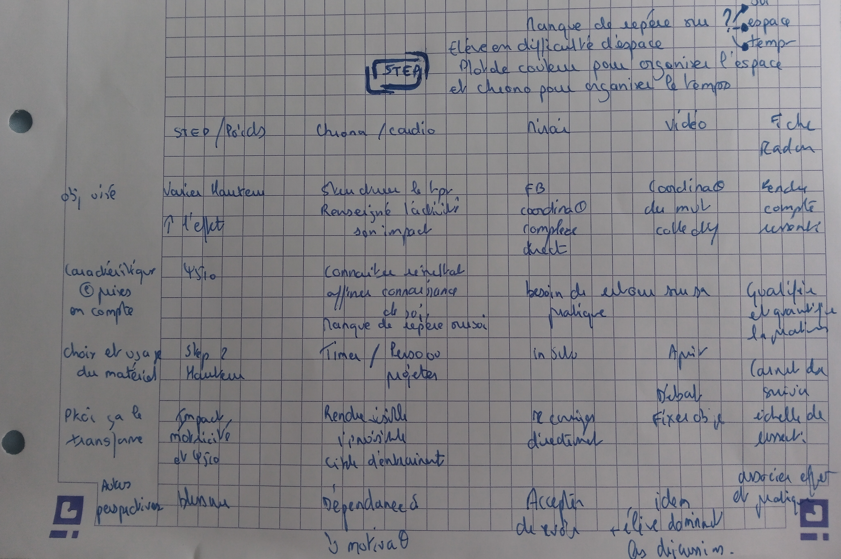

Petit + en STEP mis sur un document.
